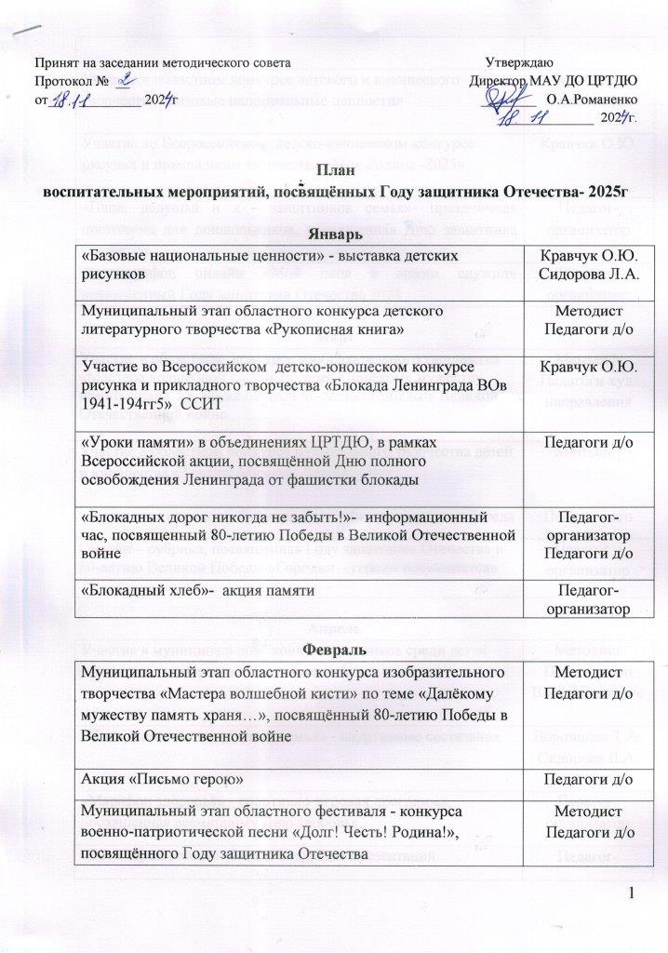
Участие в областном конкурсе детского и юношеского творчества «Базовые национальные ценности» | Методист  Педагоги д/о
Участие во Всероссийском детско-юношеском конкурсе рисунка и прикладного творчества «Моя Родина -2025» | Кравчук О.Ю.
«Папа, дедушка и я - защитников семья»- праздничная программа для дошкольников, посвященная Дню защитника Отечества | Педагог-организатор
Фотомарафон онлайн «Мой папа в армии служил» посвященный Году защитника Отечества 2025 | Педагог-организатор

Март
Участие в областном конкурсе изобразительного творчества «Мастера волшебной кисти» по теме «Далёкому мужеству память храня…», посвящённый 80-летию Победы в Великой Отечественной войне | Методист  Педагоги худ. направления
Участие в областном конкурсе музыкального творчества детей и юношества «Талант! Музыка! Дети!» | Методист
«В единстве народов – будущее России!» -тематическая беседа | Педагоги д/о
Онлайн – рубрика, посвященная Году защитника Отечества и 80-летию Великой Победы «Городам – героям посвящается» | Педагог – организатор

Апрель
Участие в муниципальном конкурсе рисунков среди детей дошкольного возраста «Пусть всегда будет солнце» | Методист  Педагоги д/о  Воспитатели д/с
«Папа, мама, я – спортивная семья» - спортивные состязания | Воронцова Т.А.  Сидорова Л.А.
«Марафон здоровья» - спортивно-игровая программа, посвященная всемирному Дню здоровья | Педагог-организатор
«Дети герои войны»- беседа с показом презентаций | Педагог-организатор
«Галактика хорошего настроения» - игровая программа, посвященная Дню космонавтики | Педагог-организатор

Май
Муниципальный этап областного конкурса музыкального творчества детей и юношества «Талант. Музыка. Дети» | Методист,  Педагоги д/о
Муниципальный этап областного конкурса хореографического творчества детей и юношества «Малахитовая шкатулка» | Методист  Педагоги д/о
Районный конкурс детских театральных коллективов «Театральная весна» | Методист  Педагоги д/о
Акция «Георгиевская ленточка», посвящённая 80- летию Победы в Великой Отечественной войне | Педагог д\о
Акция «Окна Победы», посвящённая 80-й годовщине Победы в Великой Отечественной войне | Педагог - организатор Педагог д\о
Выставка стендовых и летающих моделей самолётов и ракет, посвящённая 80-летию Победы в Вов | Методист
«Рисунок солдату» - онлайн-выставка детских рисунков | Педагоги д/о
«Животные тоже «ковали победу» - познавательная программа, посвященная 80-летию Победы в Великой Отечественной войне | Педагог-организатор
Беседа «Детям о Великой Отечественной войне» | Педагог-организатор

Июнь
Акция «Триколор», посвящённая Дню России | Педагоги д\о
Акция «В сердцах навеки», посвящённая Дню памяти и скорби | Педагог –организатор
Акция «Мы будущее России», посвящённая Дню России | Педагоги д/о

Июль
Участие в региональном фестивале художественного творчества «Зажги свою звезду – 2025» | Методист  Педагоги д/о
«Горжусь тобой, Моя Россия!» - праздничное мероприятие, посвященное Дню России | Педагог –организатор

Август
Акция «Флагом своей страны горжусь!», посвящённая Дню Российского флага | Педагог –организатор Педагоги д/о
Муниципальный этап областного конкурса на лучшее знание государственных символов России и символики Оренбуржья «И гордо реет флаг державный» | Методист  Педагоги д/о

Сентябрь
Участие в областном заочном конкурсе на звание государственных символов РФ и символов Оренбургской области «И гордо реет флаг державный» | Методист  Педагоги д/о
Акция «Белый журавлик», приуроченная ко Дню солидарности в борьбе с терроризмом | Методист  Педагоги д/о
День открытых дверей «Калейдоскоп творчества» | Педагог - организатор

Октябрь
Участие в региональном этапе всероссийского конкурса детского творчества «Красота Божьего мира». | Кравчук О.Ю.
«Поколение вместе» - праздничная программа для ветеранов педагогического труда | Педагог – организатор
Фотомарафон «Хорошо рядышком с дедушкой и бабушкой» | Педагог – организатор

Ноябрь
Участие в областном конкурсе педагогов дополнительного образования изобразительного творчества «Осенний вернисаж» | Кравчук О.Ю.
Участие в областном конкурсе детских исследовательских и проектных работ «Многонациональное Оренбуржье» | Методист  Педагоги д/о
«В единстве наша сила!»- познавательное мероприятие | Педагог-организатор
«Будем жить в единстве дружном» - познавательно - игровая программа | Педагог-организатор

Декабрь
Муниципальный этап областного конкурса детского литературного творчества «Рукописная книга» | Методист  Педагоги д/о
Патриотический час «Подвиги героев помним», посвященный Дню Героев Отечества. | Педагог-организатор

